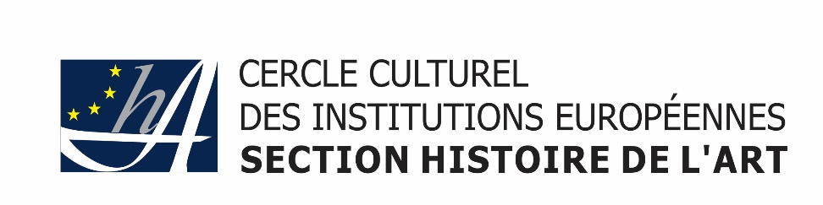

**Une journée entre Völklinger Hütte et Saarlouis, le 2 novembre 2019**

Ce samedi très pluvieux, le bus nous amène à Saarbrücken, où nous allons visiter dans un premier temps l’exposition intitulée “L’or des pharaons – 3000 ans d’Egypte ancienne”, sur le site de l’usine sidérurgique (classée patrimoine mondial de l’humanité par l’UNESCO depuis 25 ans). La guide nous présente des trésors en or d’exception, provenant de collections privées et couvrant une période de plus de 3000 ans. Les 150 pièces de cette exposition représentent la plus grande collection d’objets en or uniques et sont présentées pour la toute première fois au public sous cette forme. En déanbulant parmi les vitrines, elle nous lit des extraits d’échanges de courriers entre les Pharaons et d’autres sommités de l’époque. On se rend alors compte que les Egyptiens attribuaient à l’or une valeur et un pouvoir religieux et symbolique. L’or n’est ni éphémère, ni destructible. Il est le symbole de l’éternité et le métal le plus sacré pour les Egyptiens de l’époque. Tous les objets présentés proviennent de tombes de pharaons. Nous découvrons de magnifiques colliers, un pectoral, des bagues pour les doigts mais aussi pour les cheveux, le tout mélangé avec des pierres semi-précieuses comme le lápis lazúli ou la coraline. Ces bijoux sont d’une étonnante modernité.

Après le repas de midi, nous changeons d’exposition, mais pas de décor. Dans une autre partie de l’usine, notre guide nous explique la différence entre “Street Art” et “Urban Art”. Le premier est un art éphémère, amené à être effacé par l’ordre public. Le second, des mêmes artistes, est un art exposé dans des galeries, etc… 100 artistes venus du monde entier, 120 oeuvres sont exposées sur un parcours de 100.000 m², dans l’usine (qualifiée d’enfer par les ouvriers de l’époque), mais aussi dans son jardin, le “Paradis”. La guide nous explique les différentes techniques du pochoir, de papiers collés, de craie, de peinture acrylique sur métal, sur bois, aérosol, etc… Le soleil brille, nous nous retrouvons face à un King Kong gigantesque, une quantité de petits ouvriers rouges ou dorés disséminés sur le site, une vieille voiture dans laquelle la nature reprend le dessus…..

Nous terminons notre journée par une longue marche dans Saarlouis, guidés par un Alsacien installé dans cette petite ville-forteresse qui tient son nom du Roi Louis XIV. C’est Vauban qui a élaboré le plan de la ville qui accueillera les troupes françaises. Pendant la [Révolution française](https://fr.wikipedia.org/wiki/R%C3%A9volution_fran%C3%A7aise), la Lorraine et Sarrelouis s’allient aux révolutionnaires contre la coalition des princes germaniques alliés à l'Angleterre ; les révolutionnaires, trouvant son nom trop royal, rebaptisent la ville “Sarrelibre”. En 1936, les [Nazis](https://fr.wikipedia.org/wiki/Nazisme) trouvant son nom trop français unifient la ville de Saarlouis avec la commune voisine de Fraulautern sur la rive est de la rivière [Sarre](https://fr.wikipedia.org/wiki/Sarre_(rivi%C3%A8re)) et la rebaptisent “Saarlautern”.Au lendemain de la seconde guerre mondiale, la ville retrouve son nom de Saarlouis et rejoindra ensuite la nouvelle [République fédérale d'Allemagne](https://fr.wikipedia.org/wiki/Allemagne_de_l%27Ouest) avec l’adhésion du Land de la Sarre le 1er janvier 1957.

Nous retournons à Luxembourg, sous la pluie, à laquelle nous avons échappé, bienheureux !